

CENTRO EDUCACIONAL ANHANGUERA

ANÁLISE E DESENVOLVIMENTO DE SISTEMAS

GABRIEL DE SOUZA AFONSO - 3511121205

Desenvolvimento Mobile:

Saber utilizar o software Android Studio; Saber construir uma interface de aplicação Android, com estilos predefinidos e imagens; Saber implementar as funcionalidades de um app na linguagem Java; Saber utilizar os Intents para realizar a interação com aplicativos externos; Saber exportar um projeto do Android Studio.

**Manaus – AM**

**2025**

GABRIEL DE SOUZA AFONSO - 3511121205

Desenvolvimento Mobile:

Saber utilizar o software Android Studio; Saber construir uma interface de aplicação Android, com estilos predefinidos e imagens; Saber implementar as funcionalidades de um app na linguagem Java; Saber utilizar os Intents para realizar a interação com aplicativos externos; Saber exportar um projeto do Android Studio.

Atividade requisitada em atendimento às exigências do projeto Desenvolvimento Mobile, ministrado pelo tutor online: Elisa Antolli Paleari, do curso de Análise e Desenvolvimento de Sistemas.

**Manaus – AM**

**2025**

Sumário

**Introdução4**

**Desenvolvimento5**

PROCEDIMENTO/ATIVIDADE Nº 1**5-11**

PROCEDIMENTO/ATIVIDADE Nº 2**12-15**

CONCLUSÃO**16**

BIBLIOGRAFIA.................................................................**17**

**Introdução**

O desenvolvimento de aplicativos móveis é uma habilidade essencial para profissionais da área de tecnologia da informação, dada a grande demanda por soluções acessíveis por meio de dispositivos como smartphones e tablets. O sistema operacional Android, por ser o mais utilizado no mundo, oferece um ambiente fértil para o aprendizado e aplicação de conhecimentos de programação, design de interface e arquitetura de software.

Nesta aula prática da disciplina de Desenvolvimento Mobile, os alunos irão explorar o Android Studio, ambiente oficial de desenvolvimento Android, utilizando a linguagem Java como base para a construção de aplicações. O projeto proposto — o aplicativo HamburgueriaZ — permite que os alunos desenvolvam uma interface funcional, com campos de entrada, botões interativos, seleção de itens e exibição de valores. A aula também apresenta conceitos de estilização com o uso de temas, além da inserção de imagens, recursos que enriquecem a experiência do usuário final e demonstram a importância do design na criação de produtos digitais.

Além do conhecimento técnico, esta atividade estimula o pensamento lógico, a criatividade e o trabalho com ferramentas reais do mercado, favorecendo o desenvolvimento de competências essenciais para atuação na área de desenvolvimento mobile. O ambiente prático contribui para a fixação dos conceitos, promovendo um aprendizado mais eficaz e aplicado.

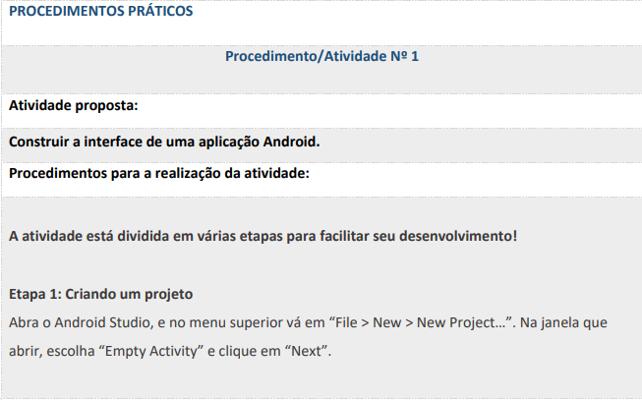

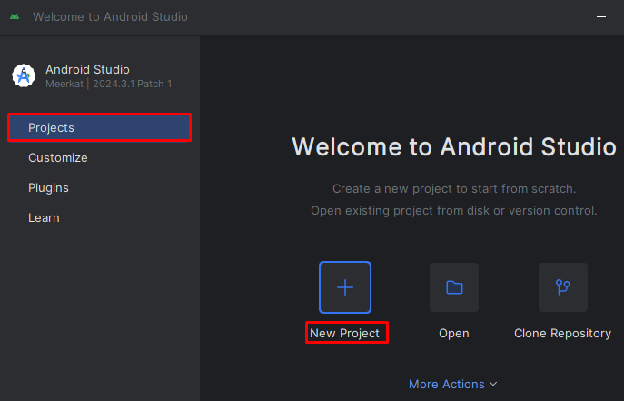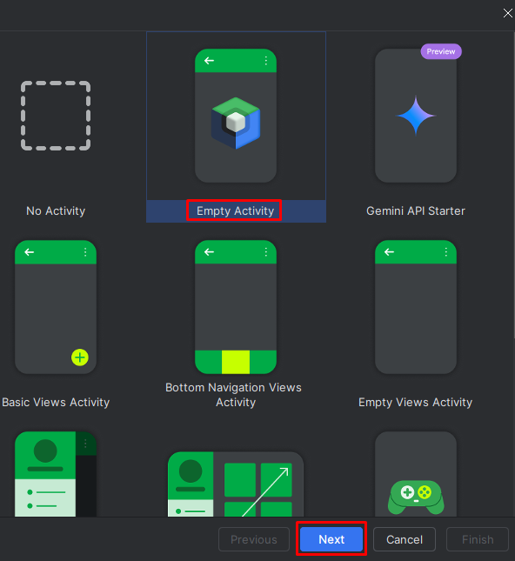

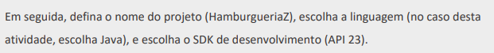

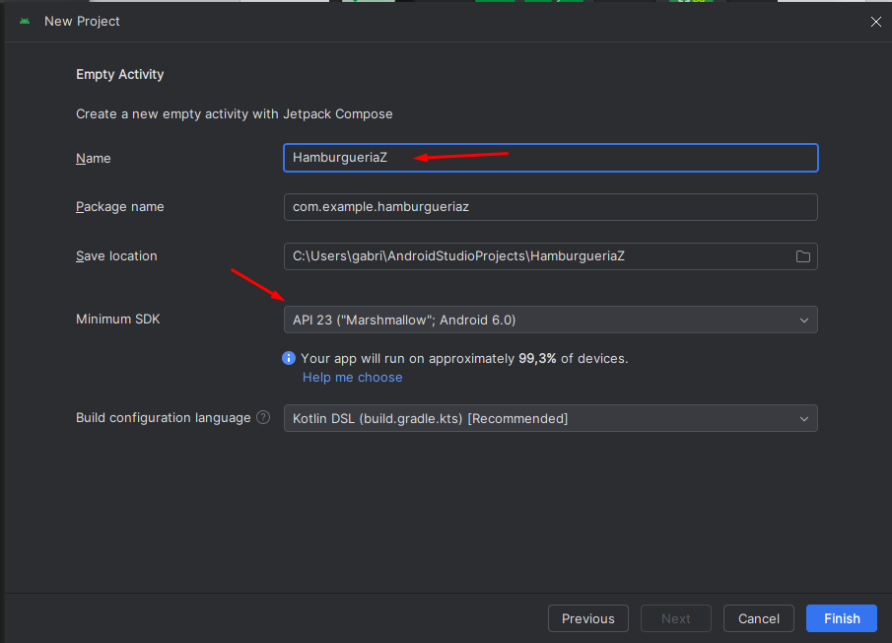

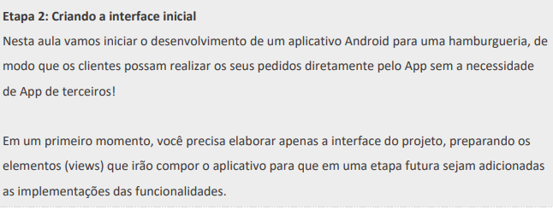

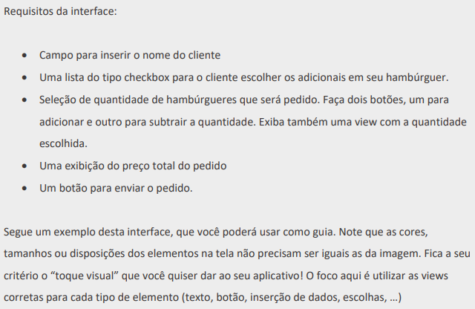

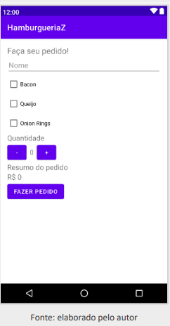

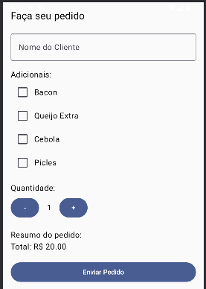

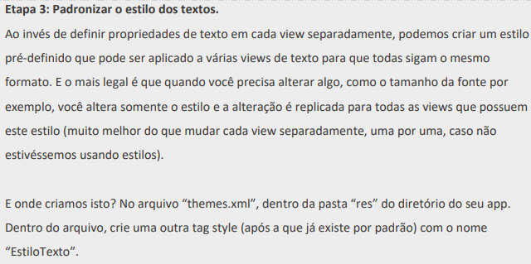

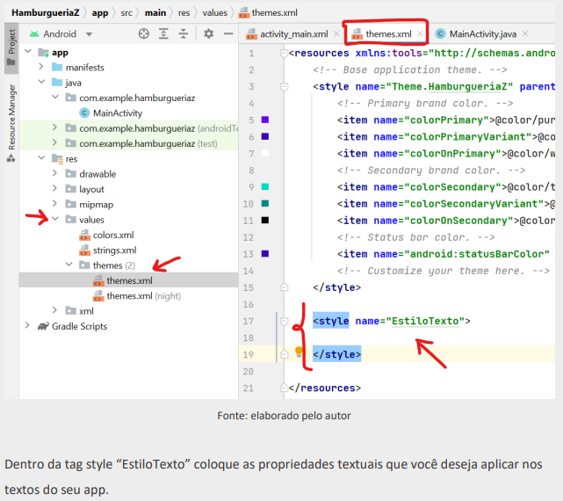

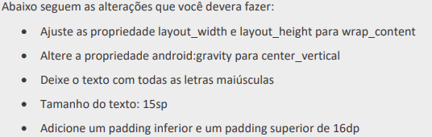

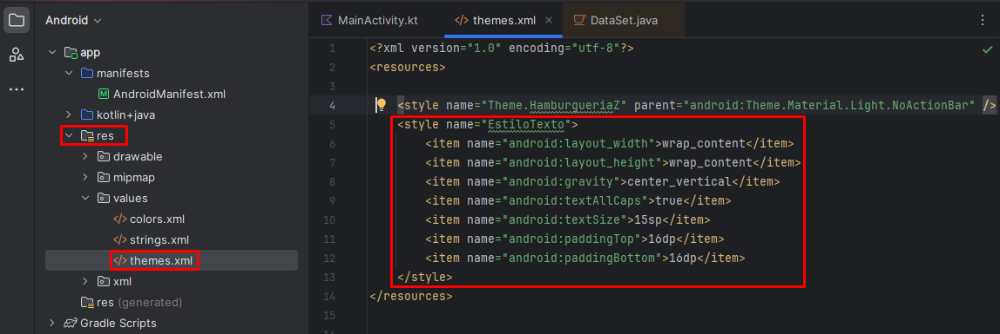

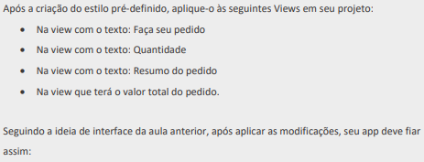

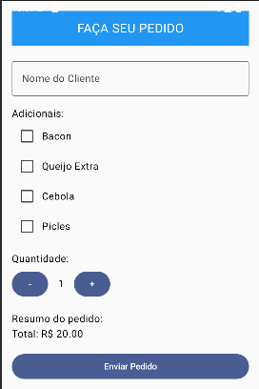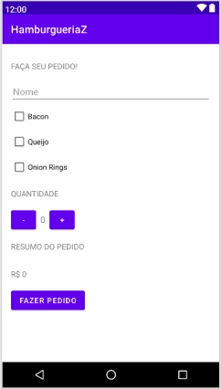



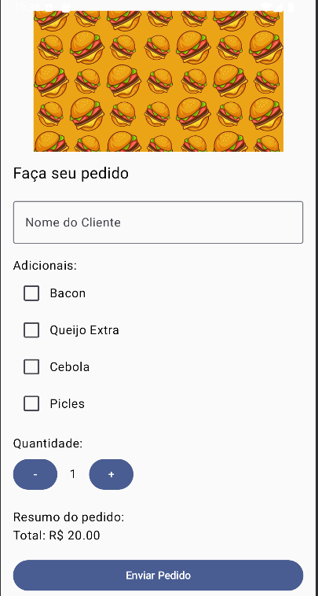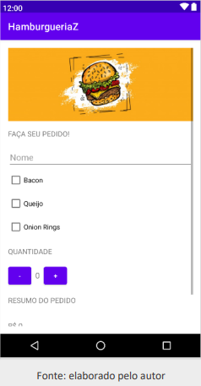

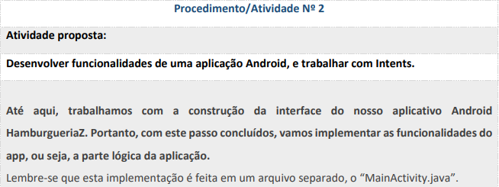



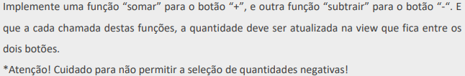

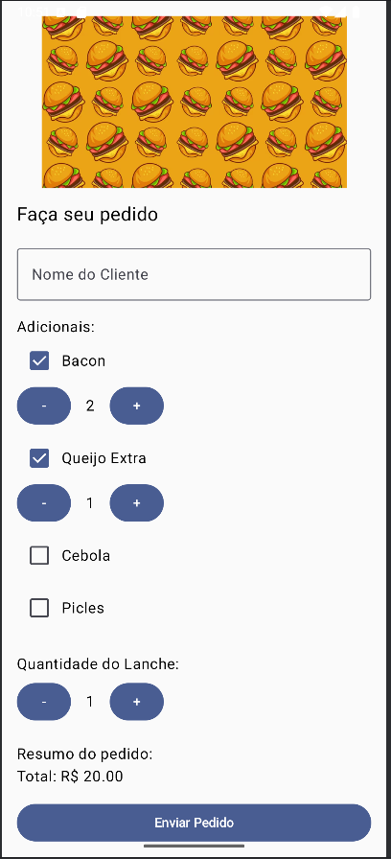

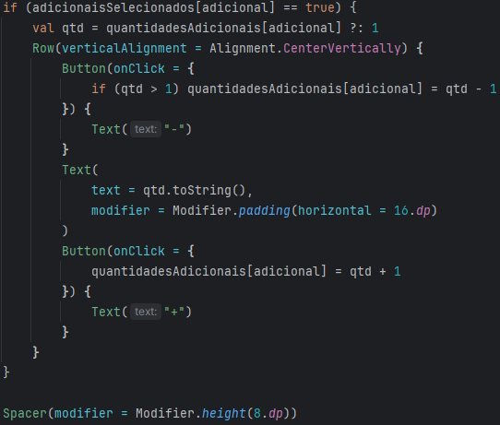

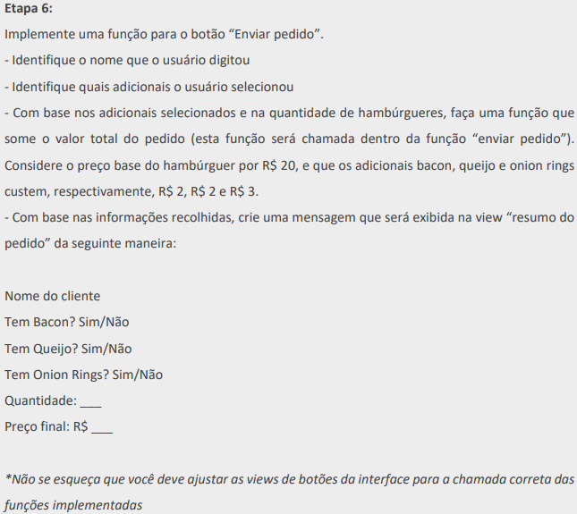

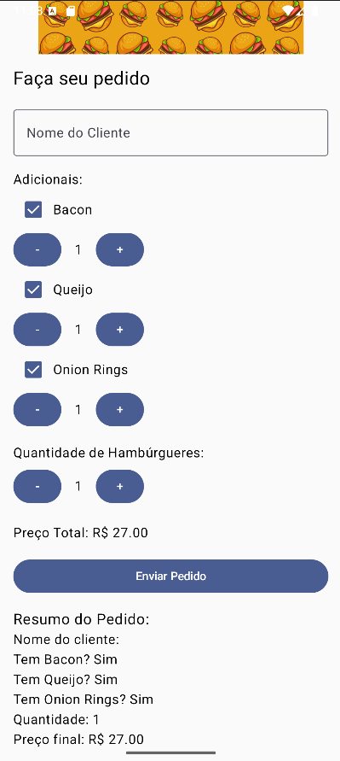

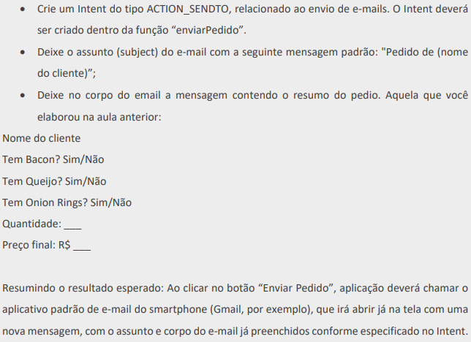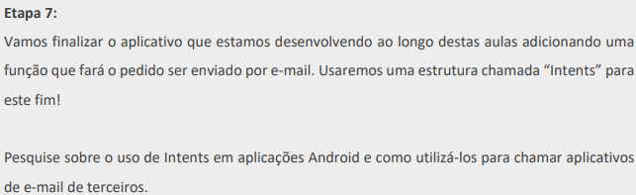

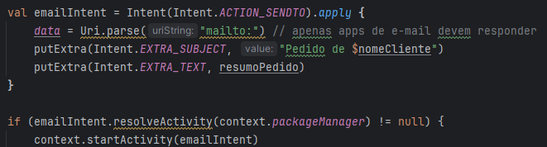

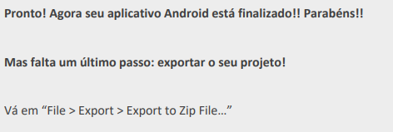

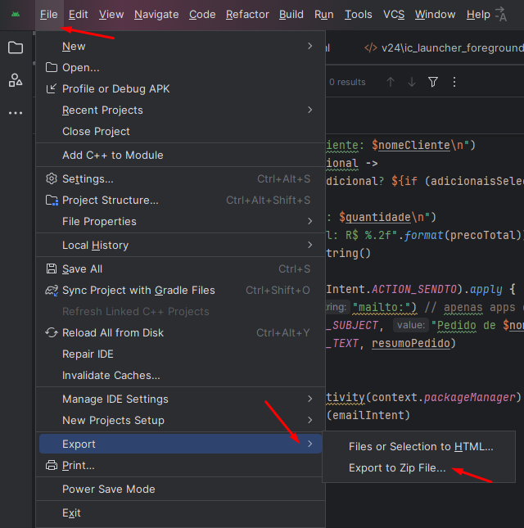

**Conclusão**

Ao concluir esta aula prática, espera-se que os alunos não apenas dominem o uso básico do Android Studio, mas também se sintam confiantes em desenvolver aplicativos Android com funcionalidades que vão além da simples interface, integrando elementos interativos e lógicas de processamento de dados. Através da criação da interface de um aplicativo para uma hamburgueria, os alunos terão a oportunidade de trabalhar com componentes essenciais como botões, campos de texto e listas, além de aplicar estilos para padronização visual e de design.

A implementação das funcionalidades, como os cálculos de preço do pedido e a interação com o sistema de e-mail, permitirá que os alunos compreendam a importância de como a lógica de negócios se conecta à interface do usuário, criando uma experiência funcional e agradável. Além disso, a prática do uso de Intents para acionar outras funcionalidades do dispositivo, como o envio de e-mails, é uma habilidade essencial para tornar os aplicativos mais dinâmicos e interativos.

Ao exportar o projeto para um arquivo ZIP, os alunos também aprenderão sobre a importância do gerenciamento e compartilhamento de seus projetos. Assim, ao final da atividade, os alunos estarão mais preparados para enfrentar desafios reais no desenvolvimento de aplicativos móveis e poderão aplicar esses conhecimentos em projetos futuros, seja no contexto acadêmico, seja no mercado de trabalho. O aprendizado proporcionado nesta aula é um passo fundamental para que os alunos possam, com confiança, iniciar o desenvolvimento de aplicativos Android mais complexos, capazes de atender a necessidades reais de mercado.

BIBLIOGRAFIA

• **Google Developers.** (2022). Android Studio Documentation. Disponível em: <https://developer.android.com/studio>

Este site oferece toda a documentação oficial do Android Studio, detalhando desde a instalação até as funcionalidades mais avançadas do ambiente de desenvolvimento integrado (IDE).

• **Oracle.** (2022). Java Development Kit (JDK) 20. Disponível em: <https://www.oracle.com/java/technologies/downloads/#java20>

A Oracle oferece a versão mais recente do JDK (Java Development Kit), fundamental para o desenvolvimento de aplicativos Android utilizando a linguagem Java.

• **Gonzalez, C., & Kerr, G.** (2018). Android Programming for Beginners: Build Android apps starting from zero experience with Kotlin and Java. Packt Publishing.

Este livro apresenta uma introdução ao desenvolvimento Android, abordando conceitos fundamentais para iniciantes e fornecendo exemplos práticos de como criar aplicativos móveis.

• **Holloway, J.** (2019). Android Programming: The Big Nerd Ranch Guide. Big Nerd Ranch.

Este guia é amplamente utilizado para aprender Android, focando no desenvolvimento prático e em como construir aplicativos Android reais com o uso de Java ou Kotlin.

• **Miller, J.** (2020). Android Development with Java: Learn to build powerful Android apps with Java. O'Reilly Media.

Um excelente recurso para programadores que já têm alguma experiência com Java e desejam aprender a construir aplicativos Android de maneira eficiente e eficaz.

• **Kotlin Foundation.** (2023). Kotlin Programming Language. Disponível em: <https://kotlinlang.org/>

Embora a disciplina se concentre no uso de Java, o Kotlin é uma linguagem oficialmente suportada no Android Studio. Este site fornece os recursos para aprender e aplicar Kotlin no desenvolvimento Android.

• **Android Developers.** (2021). Building Your First App. Disponível em: <https://developer.android.com/training/basics/firstapp>